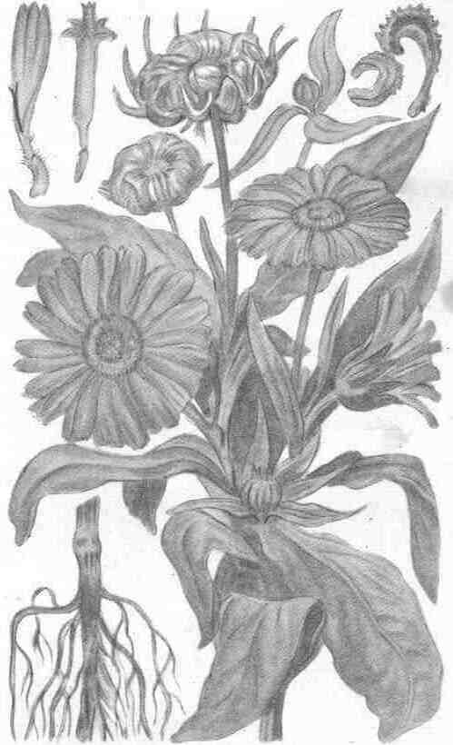

НАГІДКИ ЛІКАРСЬКІ (КРОКІС) —

**Calendula officinalis L.**

Родина Айстрові — Asteraceae, або Складноцвіті — Compositae

Яквиглядає? Однорічна трав'яниста рослина, до 50 см зав­вишки, з бальзамічним запахом, галузиста, густа, але коротко-пухнаста, з черговими довгастими листками, трохи липка. Коши­ки великі, з плоскими квітколожами і зеленими обгортками; квітки крайові — язичкові, серединні — трубчасті, жовтого або оранжевого кольору. Плоди — сім'янки серповидної, персневидної і гачкуватої форми, але всі вони дають однакові рослини. Цвіте з кінця травня до морозів.

Де росте? Висаджують у квітниках, як декоративну росли­ну по всій території УРСР.

Що й коли збирають? Кошики, в період горизонтального розміщення язичкових квіток. Цінність мають тільки пелюстки.

Коли застосовують? Як потогінний засіб, що в'яже, очищає кров і рани, які гнояться (нагідки містять у собі провітамін А — каротин, летку олію, смоли, слиз, кислоти яблучну і саліцилову; мають фітонцидну активність, можуть обмежувати запалення і запобігати утворенню спотворливих рубців завдяки вмісту жов­того барвника ксантофілу і леткої олії). В них міститься гіркота календен, календулін, сапонін.

Застосовують у вигляді чаю. На 1 склянку окропу беруть 1 столову ложку нагідок і парять у духовці цілу ніч. П'ють по 1 склянці тричі на день при спазмах шлунка, при виразках шлунка і дванадцятипалої кишки, при гастритах. Симптоматично разом з вітаміном РР (нікотиновою кислотою) сприятливо діє при злоякісних пухлинах (раку) шлунка, які не піддаються опе­рації. Нагідки знижують інтоксикацію, усувають явища диспеп­сії — відригування, нудоту, блювання, відчуття підпирання під грудьми; поліпшують сон і апетит. Діють при золотусі, рахіті, при опуханні селезінки — чай з квіток нагідок і трави деревію, взятих порівну, п'ють 2 склянки на день. При хворобах печінки і жовч­них шляхів беруть 1 столову ложку з верхом суміші трави зві­робою, споришу, цикорію дикого, цмину піскового, кори крушини і квіток ромашки, нагідок у співвідношенні 2 : 1 : 1,5 : 2 : 1,5 : 0,5 : : 2, заливають сирою водою, настоюють цілу ніч, вранці кип'ятять 5—7 хвилин, відстоюють 20 хвилин і п'ють по 3 склянки на день.

Подібно до арніки, яку нагадують своїм хімічним складом, впливаючи на нервову систему, нагідки понижують рефлекторно збудність її і уповільнюють ритм серця при гіпертонічній хворобі внаслідок клімаксу в жінок. При цьому зникають головні болі, поліпшується сон (пригнічувальна дія на центри довгастого моз­ку, зокрема на судинно-руховий центр (леткої олії), зменшуються задишка і набряки. Лікування тривале.

Вживають їх також при болісних менструаціях. Беруть 1 сто­лову ложку суміші квіток нагідок і квіток калачиків лісових у співвідношенні 6:4 на 1 склянку окропу, настоюють 20 хви­лин і п'ють 3 склянки на день.

При порізах, пораненнях, вуграх, фурункулах, обморожен­нях, виразках, лишаях і хворобах очей (блефаритах) прикла­дають напар з нагідок. До очей, які гнояться, також при ослаб­ленні зору прикладають напар з суміші (порівну) квіток нагі­док, крайових квіток волошки синьої. Лікування тривале. Для полоскання рота і горла при ангінах, гінгівітах, стоматитах, амфодонтозі дають 1 чайну ложку спиртової настоянки квіток нагідок у співвідношенні 2 : 1 на півсклянки перевареної води.

Веснянки (ластовиння) на обличчі і руках виводять щоден­ним дворазовим (вранці і ввечері) змазуванням уражених місць соком з листків нагідок, змішаним у рівних частинах з соком цитрини, ягід порічок і мигдалевою олією.

При фурункульозі п'ють чай із суміші квіток нагідок, коре­ня лопуха, листків горіха волоського і кореня пирію в співвід­ношенні 4:2,5:1,5:2 — беруть 1 столову ложку на 1 склянку окропу, настоюють 20 хвилин і вживають по 1/2 склянки тричі на день.

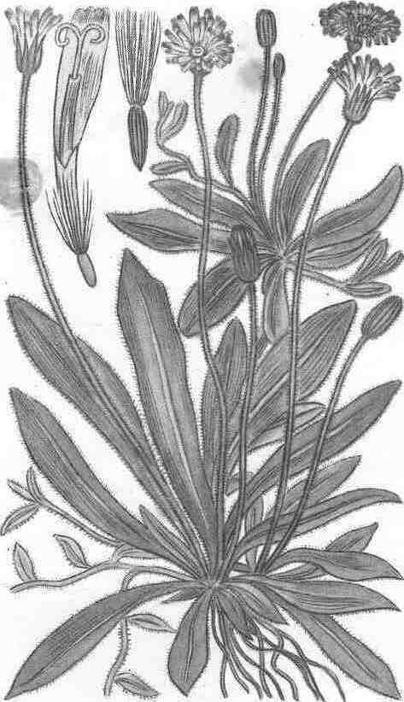

**НЕЧУЙВІТЕР ВОЛОХАТИЙ —**

**Hieracium pilosella L.**

Родина Айстрові - Asteraceae, або Складноцвіті - Compositae

Як виглядає? Багаторічна трав'яниста рослина 50—60 см (коли з квітковою стрілкою) заввишки. Від розетки утворюються пагони, звичайно численні, з дедалі меншими до кінця пагона листками. Листки розетки зверху зелені або сизуваті, зісподу білоповстисті, ланцетовидні або довгасто-обернено-яйцевидні. Стеб­ло завершене кошиком, квітки жовті, язичкові, зовні часто з чер­вонуватими смужками на пелюстках. Цвіте в травні — червні, іноді до жовтня.

Де росте? По луках і сухих вигонах, на греблях, рясно на піщаному грунті по всій території УРСР, в Криму — рідко.

Що й коли збирають? Усю рослину разом з коренем або самі кошики, під час цвітіння.

Коли застосовують? Як засіб, що спиняє кровотечі з легень, матки, кишок при дизентерії, геморої, катарі товстих кишок; при бронхітах, при хворобах печінки (її опуханні), при жовтяниці і як засіб, що сприяє виділенню шлункового соку при недостат­ній кислотності (діють похідні кумарину — умбеліферон, гірко­та, слиз, живиця, дубильні речовини, флавон, що є в квітках, марганець).

Застосовують у вигляді чаю. На 1 склянку окропу беруть 1—2 чайні ложки квіток і настоюють 10 хвилин. П'ють вранці 1 склянку (натщесерце) і 1 ввечері, ковтками (діє дещо сечогін­но і тому вживають свіжу рослину при уремії. Кількість сечі збільшується, вміст сечовини в крові знижується. Зменшуються скарги на головний біль, нудоту, безсоння).

При недокрів'ї застосовують суміш (порівну) нечуйвітру і приворотня звичайного — по 1 чайній ложці на 1 склянку окро­пу; при жовтяниці вживають по 1 чайній ложці спорошкованої трави нечуйвітру тричі на день.

Порошком з нечуйвітру посипають рани, в інших випадках промивають їх вищезгаданим напаром або роблять примочки. Можна також робити гарячим напаром спринцювання піхви при білях у жінок, двічі на день (діє протизапально, виявляє в'яжу­чу дію, гоїть ранки та виразки).

При сильному нежитю нюхають порошок з перетертих лист­ків нечуйвітру.

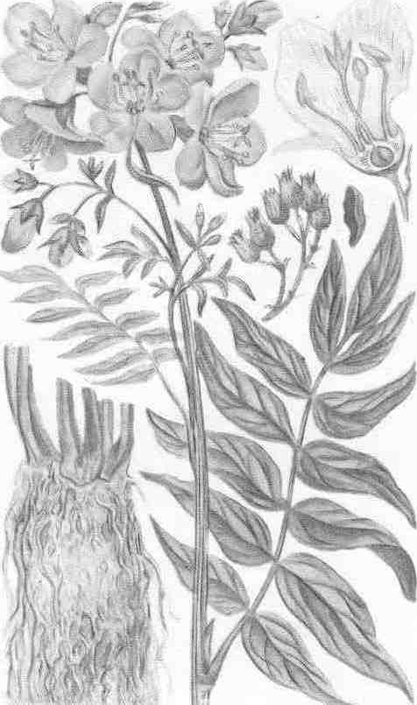

**СИНЮХА БЛАКИТНА —**

**Polemonium coeruleutn L.**

Родина Синюхові — Polernoniaceae

Як виглядає? Багаторічна трав'яниста рослина до 120 см зав­вишки. Кореневище її товсте, до 3 см у поперечнику, коротке — не більше 5 см, повзуче, з тонкими мочкуватими коренями; спо­чатку гірке на смак, а потім солодкувате, з відчуттям слизу. Стебла здебільшого поодинокі, прості, прямостоячі, рівномірно облиснені. Листки чергові, непарноперисті, з численними дов­гасто-яйцевидними листочками, прикореневі — в розетці. Квітки сині або синьо-лілові чи бтакитні, зібрані у верхівкову видовже­ну або китицеподібну волоть. Плоди — майже кулясті коробоч­ки, які легко розтріскуються. Цвіте у червні — липні.

Де росте? На поліссі, в Лісостепу, крім Покуття і Поділля, в Степу на північному сході, по лісових, галявинах, на вологих місцях, по берегах річок, на вкритих лісами схилах гір та серед чагарників Розводять як культурну рослину.

Що й коли збирають? Кореневища з коренями, восени, їх швидко миють і ріжуть вздовж. Сушити можна і на сонці.

Коли застосовують? Як відхаркувальний засіб при гострих і хронічних бронхітах, коклюші, туберкульозі легень, зокрема на­віть з кровохарканням (дія сапонінів), і як заспокійливий засіб при різних нервових і психічних заворюваннях, який заспокоює центральну нервову систему і знижує рефлекторну її збудність у 8—10 разів сильніше, ніж валеріана. Цим пояснюється корис­на дія синюхи в суміші з сухоцвітом болотяним при лікуван­ні виразкової хвороби шлунка і дванадцятипалої кишки (дія смол, органічних кислот, жирної і леткої олій та інших, ще не вивче­них, речовин, які виявляють дплив на нервову систему). У хво­рих зникає симптом ніші, зменшуються диспепсичні явища, поліп­шується загальний стан, збільшується вага тіла. При атероскле­розі тритерпенові сапоніни синюхи знижують кількість холесте­рину в крові. В 1 склянці води варять протягом 30 хвилин 1 сто­лову ложку подрібненого кореня синюхи і п'ють тричі на день по 1 столовій ложці відвару, через 2 години після їди.

При лікуванні виразкової хвороби за півгодини до їди вжи­вають додатково ще по 1 столовій ложці відвару сухоцвіту боло­тяного (1 столова ложка трави на 1 склянку окропу). Курс лікування триває 3 тижні. Замість відвару можна вживати насто­янку на спирті — беруть 25 г подрібненого кореневища з коре­нями на 100 г спирту. П'ють тричі на день, по 15 крапель на ложку води, через 2 години після їди.